附件1：优惠卡充值和发卡具体操作事项
一、充值
1、充值对象：本次充值对象为各学院本科老生。
2、充值方法：
- 充值
- 发卡
选择：1
（1）在优惠卡识别器主菜单 中选择1.充值。
（2）各学院充值时按每学年4次／学生输入。
（3）充值时，请将学生优惠卡放置在“学生购票识别器”上，按确认键进行充值。
（4）放置火车优惠卡后，显示器将显示火车优惠卡现在使用情况，按确认键后，显示提示是否充值，再按确认键，识别器将自动充值4次，并将以前余下的购票次数覆盖。充值成功。
充值后优惠卡显示可购票4次，火车优惠卡本学年充值完成。
二、发卡
1、发卡对象：本次发卡对象为各学院本科新生和补办优惠卡老生
2、发卡方法：
（1）用数据线将优惠卡识别器与电脑连接，运行KhTagTraub.exe 文件。
（2）在优惠卡识别器主菜单中选择2. 发卡。在KhTagTraub.exe 软件界面中选择 识别器联机（USB口）。
（3）在KhTagTraub.exe 软件界面中选择 学校信息设置，按如图1 进行设置，然后点击“设置”。专升本的按相应的学制进行设置。
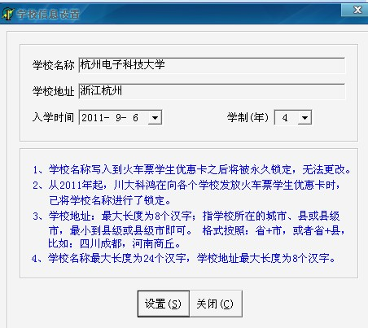
图1
（4）在KhTagTraub.exe 软件界面中选择 “数据服务”，并点击 “学生信息导入”，将教务处发给学院的学生数据进行导入。
（5）在KhTagTraub.exe 软件界面中选择 “新卡发行”，然后按需（如班级）进行刷选发卡。发卡时，“新卡发行”发行界面将显示当前将要写入的学生信息（如图2），请确保写入优惠卡的信息与实际使用人一致，否则将无法购买优惠火车票。
写卡时，请将火车优惠卡放置在优惠卡识别器上，然后点击“写入”即可，写入完成后将提示“写入成功”。如果要显示某优惠卡中的学生信息，请将优惠卡放置在优惠卡识别器上，然后在“新卡发行”界面点击“读卡”。
所有写入优惠卡的学生信息，系统将自动从“新卡发行”界面去除，所有从“新卡发行”界面查询到的学生信息都是尚未写入优惠卡的学生信息。
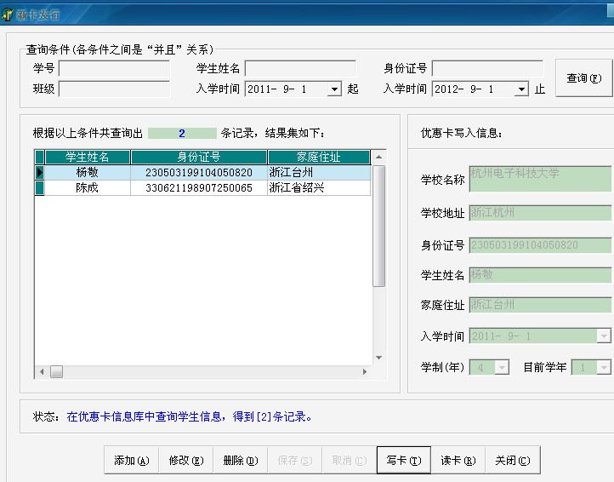
图2

（6）学院将所有要写入的优惠卡写完后（“新卡发行”界面查询不到任何学生信息），各学院在KhTagTraub.exe 软件界面中选择 “数据服务”，并点击 “发放信息导出”，此时出现如图3界面。学院根据发放时间在图3界面中进行设置完后，点击“查询”，然后点击“导出”。
各学院将导出的DBF数据报教务处，教务处将对各学院上报的DBF数据进行审核。
注意事项：
（1）在发卡过程中，学院不得使用“新卡发行”界面中的修改、添加、删除按钮对教务处发给学院的学生数据进行修改。如需修改，须报请教务处批准，由教务处进行修改。否则所有这些变动将不被教育部系统所认可，会导致学生无法购买优惠火车票。
（2）KhTagTraub.exe 软件界面中“补卡发行”请不要使用，所有这些补卡变动将不被教育部系统所认可，会导致学生无法购买优惠火车票。

